Título de la ponencia:
La ciudad que se pierde en la autopista: los procesos territoriales asociados a la nueva Autopista Presidente Perón (Región Metropolitana de Buenos Aires, Argentina)

Nombres y apellidos de los autores:
Juan Pablo Venturini y Osmar Gabriel Espínola
Afiliación institucional:
Universidad de Buenos Aires. Facultad de Filosofía y Letras. Instituto de Geografía ¨Romualdo Ardissone¨ (IG). Grupo de Estudios de Geografía Urbana (GEGU). Buenos Aires, Argentina.
Colectivo Geográfico por el Socialismo (GPS).
Correos electrónicos:
juanpablo.venturini@uba.ar; gabrielespinolageo@gmail.com
Formación académica en curso:
Estudiante de doctorado; estudiante de grado
Eje problemático:
Eje 6 – Espacio social, tiempo y territorio
- Introducción
Las autopistas aparecen como un elemento clave en la reestructuración de las periferias de las metrópolis latinoamericanas desde los años 1990. Allí se reconfiguran los pautas de producción, uso y apropiación del territorio de la mano de los cambios en los patrones de asentamiento, movilidad y consumo de la población. En ese sentido, en el Área Metropolitana de Buenos Aires se destaca el proyecto de la Autopista Presidente Perón, que constituye la continuación del Camino del Buen Ayre, completando el tercer anillo de circunvalación de la ciudad hacia el sur.
El presente trabajo es fruto de una investigación en curso y tiene por objetivo describir las principales características del proyecto y presentar un análisis preliminar de los procesos territoriales asociados a la nueva Autopista Presidente Perón. Para ello, en el apartado 2, se expone el marco teórico-conceptual adoptado para el abordaje de la relación entre las autopistas y el proceso de urbanización, desarrollando la idea de procesos territoriales asociados por sobre la noción de “impacto” y especificando el vínculo entre las autopista y el modelo de la urbanización dispersa. En el apartado 3 se describe la metodología utilizada. En el apartado 4 se repasan las principales dinámicas vinculadas a la reestructuración reciente de la red de autopistas de la Región Metropolitana de Buenos Aires (RMBA). En el apartado 5 se describen las principales características y antecedentes históricos del proyecto, así como algunos estudios y propuestas de intervención desde organismos públicos, para luego pasar al núcleo de este trabajo, donde se analizan los cambios recientes en los usos del suelo en las áreas periurbanas que están bajo la influencia de la nueva autopista, atendiendo a las particularidades territoriales de cada tramo y nodo. Finalmente, se presentan las conclusiones y reflexiones finales en torno a las diversas articulaciones y tensiones territoriales motivadas por la autopista y las perspectivas a futuro.

- La relación entre autopistas y urbanización
  - Notas para su abordaje
Una primera cuestión a precisar es la perspectiva teórico-metodológica a adoptar a la hora de analizar la relación entre infraestructura de transporte y territorio. De acuerdo a Blanco y Garay Santaló (2010), la misma ha sido comúnmente abordada desde dos perspectivas. La primera, tributaria del determinismo tecnológico, está centrada en la noción de “impacto” (Miralles Guasch, 1992 y Offner, 1993, citados en Blanco, 2006). En un esquema lineal causa-efecto, el territorio simplemente “recibe” los efectos positivos o negativos generados por las infraestructuras, como si estas tuvieran un carácter “externo” con respecto a la dinámica territorial. Desde esta perspectiva se pone el acento en “el antes y el después” de las intervenciones en materia de transporte y se plantean fenómenos previsibles y repetitivos, lo cual abona la idea de que un tipo de infraestructura produce siempre los mismos efectos independientemente del contexto socio-territorial en que se desarrolle (Blanco, 2006). Nótese que esta perspectiva suele estar presente en los discursos elaborados desde los organismos públicos encargados de dichas intervenciones, como así también puede influir en los abordajes desde el ámbito académico, particularmente cuando se intenta resaltar los efectos negativos de ciertas infraestructuras de transporte en términos socio-territoriales.
El presente trabajo se sitúa en una segunda perspectiva, desde la cual resulta fundamental tener en cuenta la imbricación de las infraestructuras de transporte con las condiciones y dinámicas territoriales preexistentes y específicas. En el marco de la relación dialéctica entre las formas/objetos y las acciones/relaciones que conforman el espacio geográfico (Santos, 1996) y teniendo en cuenta la existencia de causalidades múltiples, la noción de “impacto” es reemplazada por la de procesos territoriales asociados (Blanco, 2006; Blanco y Garay Santaló, 2010; Blanco y San Cristóbal, 2012). Entonces, una intervención en materia de transporte puede acelerar, estimular o bien inhabilitar determinados procesos socio-territoriales, y generar sinergias, contradicciones, resistencias y conflictos. Estos procesos no pueden analizarse en abstracto sino en función de los proyectos, estrategias y decisiones de actores sociales concretos en torno a la producción, apropiación y uso del territorio a través de las redes de transporte, lo cual se da en el marco de determinadas condiciones políticas, económicas y sociales que es necesario tener en cuenta.

  - Las autopistas en el modelo de la urbanización dispersa
En una escala regional-metropolitana, el desarrollo reciente de las infraestructuras de transporte, puntualmente de las redes de autopistas, aparece vinculado a la idea de una metropolización expandida (De Mattos, 2010), que remite una generalización del fenómeno urbano-metropolitano sobre extensiones territoriales cada vez más amplias y de límites difusos. Los campos de externalidades metropolitanas tienden a ampliarse y a configurarse independientemente de la contigüidad física, en forma reticular, vinculando nodos dispersos (Dematteis, 1998). La flexibilidad y capilaridad que permite la movilidad en transporte automotor es un factor clave en esos procesos. Sin embargo, lejos de dar lugar a la ubicuidad de las formas y funciones urbanas, las redes de transporte potencian fenómenos de selectividad territorial mediante los cuales determinadas formas y funciones tienden a concentrarse en torno a nodos específicos, en un proceso de “desconcentración concentrada” (Dematteis, 1998).
Por otro lado, en relación a las modalidades concretas de expansión urbana, el proceso de suburbanización norteamericano de posguerra, desarrollado fundamentalmente en la década de 1950, es el hito histórico que marca la asociación entre las autopistas y un determinado patrón de urbanización. Allí tiene origen la noción de urban sprawl o dispersión urbana (Hall, 1996), asociada posteriormente al “modelo norteamericano de ciudad”, que tiene como principales características: a) el papel preponderante del automóvil particular como modo de transporte y las autopistas como principales ejes estructuradores del espacio urbano; b) la dispersión territorial y en baja densidad de las residencias y los equipamientos asociados; c) su carácter privatista, con predominio de desarrolladores privados y orientado al mercado; d) la composición social de las áreas suburbanas, de sectores de ingresos medios y altos, y e) la valoración positiva de los entornos ¨naturales¨ o con ciertas cualidades ambientales. Este modelo habría comenzado a generalizarse en la Europa Latina durante la década de 1970 y en América Latina durante los años 1990 (Janoschka, 2002; Szajnberg, 2005; Venturini, Rodríguez y González Roura, 2019).
Retomando lo desarrollado en el apartado anterior, no se sugiere una asociación lineal y previsible entre el desarrollo de las autopistas y un patrón de urbanización de determinadas características morfológicas y sociales. En este punto resultan de interés los planteos de Blanco (2006), para quien el esquema de movilidad “automóvil-intensivo” (caracterizado por la doble necesidad de disponer de al menos un vehículo por hogar y de realizar todas las actividades en automóvil debido a la creciente dispersión de las localizaciones) opera como condición y también como resultado de una determinada forma de urbanización. En el marco general de los procesos de producción y reproducción sociales, y de producción y uso del territorio, se da una adaptación recíproca entre una lógica de movilidad y una lógica locacional (Offner, 1993, citado en Blanco, 2006), que a la vez subordina otras formas de producir ciudad junto con sus esquemas de movilidad asociados.

- Metodología
El principal componente de la metodología adoptada para estudiar los procesos territoriales asociados a la Autopista Presidente Perón es un relevamiento de usos del suelo realizado mediante la observación de imágenes satelitales de acceso abierto a través de la plataforma Google Earth, en combinación con la consulta de bases de datos georreferenciadas disponibles online. El relevamiento se hizo para los años 2004 y 2020, 2021 o 2022, en función de la disponibilidad de las imágenes más antiguas y más recientes, respectivamente, y los datos se procesaron mediante sistemas de información geográfica de código abierto (QGIS).
En cuanto al recorte territorial de dicho relevamiento, en primer lugar, se consideró el área comprendida entre la RP 4 (¨Camino de Cintura¨) y el borde externo de los municipios afectados por la traza de la autopista, tomando como referencia el “área de influencia indirecta” establecida en el trabajo de la Dirección de Planificación y Coordinación Territorial del Ministerio de Transporte de la Nación (DPyCT, 2019). En segundo lugar, sólo se analizaron los procesos vinculados a los tramos 1, 2 y 3 de la obra, entre el Acceso Oeste y la RP 210 (Imagen 1), ya que el tramo 4 aún no está en obra y no presenta cambios significativos en su entorno. En tercer lugar, se focalizó el interés en las áreas periurbanas y rurales de dichos municipios, dejando fuera del análisis a las áreas ya urbanizadas para el año 2004.
Los análisis presentados en este trabajo también se basan en entrevistas a informantes clave: funcionarios públicos del municipio de Esteban Echeverría y del Ministerio de Transporte de la Nación, y desarrolladores inmobiliarios y empresas loteadoras de Canning, San Vicente y Monte Grande. Por último, gran parte de la información sobre el proyecto de la autopista se obtuvo de documentos de organismos públicos y de fuentes periodísticas, teniendo en cuenta que prácticamente no hay trabajos sobre el caso desde el ámbito académico.

- Las autopistas y el territorio en la RMBA
Durante la década de 1960, en el contexto del modelo desarrollista, aparecieron los primeros cambios en la estructura productiva argentina que comenzaron a favorecer a la movilidad en transporte automotor por sobre el ferrocarril, dando inicio a los cambios en la estructuración del territorio metropolitano de Buenos Aires. En la década de 1970 se inauguraron el Acceso Norte (iniciado en 1965) y el Acceso Oeste, que delinearon el esquema eminentemente radial de la red de autopistas de la RMBA. Sin embargo, es en los años 1990 cuando se concreta la expansión más importante de la red y las autopistas comienzan a erigirse como los principales ejes estructuradores del desarrollo de la RMBA. Se realizan las obras de la Au. Buenos – La Plata, la Au. Ezeiza – Cañuelas, la ampliación del Acceso Norte, del Acceso Oeste y de la Av. General Paz, se reactivan proyectos preexistentes, como la continuación del Camino del Buen Ayre, y se elaboran nuevos (Blanco y San Cristóbal, 2012).
Retomando lo expuesto en el apartado 2.2, la expansión de las redes de autopistas se encuentra estrechamente vinculada a la difusión del ¨modelo norteamericano de ciudad¨ desde la década de 1990 en las periferias de las metrópolis latinoamericanas en general, y de la RMBA en particular. Este proceso se materializó fundamentalmente a través de la proliferación de las urbanizaciones cerradas para sectores de altos ingresos y los equipamientos de consumo asociados, cuya localización está fuertemente determinada por la accesibilidad otorgada por la red de autopistas. Estas nuevas tendencias se superpusieron y comenzaron a entrar en contradicción con las estructuras socio-espaciales y los patrones de suburbanización y movilidad tradicionales, basados en una cierta compacidad y contigüidad del tejido urbano, la movilidad en transporte público masivo, el protagonismo de los sectores populares y la relación entre industria y suburbio. Como consecuencia, tendió a predominar un crecimiento urbano discontinuo y fragmentado física y funcionalmente, conformado por estructuras insulares que refieren no solo a los espacios residenciales y de consumo de los grupos acomodados sino también a los nuevos espacios de producción industrial, a núcleos de oficinas y prestación de servicios especializados y a las “islas de precariedad” conformadas por los conjuntos de vivienda social y los barrios informales, sujetos a un fuerte aislamiento socio-territorial (Janoschka, 2002; Szajnberg, 2005).
Los parques industriales son otro elemento importante de la urbanización dispersa y fragmentada de las periferias de la RMBA desde los años 1990. La reestructuración de la red de autopistas sin duda amplió las posibilidades de localización industrial en el territorio metropolitano, particularmente en las zonas aledañas a los cruces con el resto de los ejes viales principales, abonando el proceso de descentralización selectiva mencionado más arriba. A su vez, la modalidad de parque industrial comenzó su auge como nuevo espacio productivo, de tipo enclave, fomentado tanto desde el Estado como por desarrolladores privados como producto inmobiliario adecuado para el capital industrial. Los municipios de la RMBA, particularmente los de la segunda y tercera corona, empezaron a competir entre ellos por la radicación de parques industriales en sus territorios. Por su parte, las firmas industriales eran atraídas hacia la periferia por la oferta de suelo barato, a la vez que capturaban renta del suelo producto de la venta de sus terrenos en las zonas más cercanas al centro metropolitano a los altos valores de las nuevas rentas urbanas de esas zonas (Briano y Fritzsche, 2007).
En términos de Blanco y San Cristóbal (2012) y Blanco y Garay Santaló (2010), la relación entre la red de autopistas y el complejo escenario descripto puede pensarse en términos de articulaciones y tensiones territoriales que se dan en torno a 3 ámbitos: las diversas modalidades de expansión residencial, la extensión del espacio industrial metropolitano y las nuevas centralidades comerciales y de servicios. Estas articulaciones y tensiones se manifiestan de manera específica en cada uno de los tramos y nodos de la red, en los cuales determinados procesos pueden ser estimulados en forma sinérgica y otros inhabilitados a partir de la generación de conflictos.

- El proyecto de la Autopista Presidente Perón
  - Antecedentes, principales características y propuestas de intervención
En los planes para la RMBA de los años 1960 pueden encontrarse intentos de fomentar lógicas de estructuración territorial de tipo transversal con respecto a los radios tradicionales de desarrollo de la metrópoli, vinculadas a la concreción de autopistas periféricas de circunvalación. En el Plan Director para Capital Federal y lineamientos estructurales para el Área Metropolitana y su región de 1962 se propuso completar la Av. Gral Paz hasta el acceso sudeste y el Camino de Cintura, junto con la construcción de un ferrocarril de circunvalación. El Esquema Director Año 2000 de 1968 propiciaba claramente el desarrollo lineal, estructurado a partir de tres autopistas transversales en sentido noroeste-sudeste: la A1 (¨costera¨), la A10 (¨tangencial¨, con base en el camino de cintura) y la A11 (¨marginal o mediterránea¨), las cuales reaparecen en el Estudio Preliminar del Transporte de la Región Metropolitana de 1972 como ¨costera¨, ¨marginal interna¨ y ¨marginal externa¨ (Secretaría de Estado de Transporte y Obras Públicas, 1973; Suárez, 1994). La traza de esta última autopista, de 93 km de largo y prevista a muy largo plazo, coincide en gran medida en su tramo central con la de la actual Autopista Presidente Perón.
Sin embargo, el primer antecedente directo lo constituye el proyecto del Cinturón Ecológico Área Metropolitana – Sociedad del Estado (CEAMSE) de 1977, que consistía en un sistema articulado de áreas verdes a escala metropolitana, montado sobre rellenos sanitarios y con eje en una ruta de circunvalación que se dividía entre el Camino del Buen Ayre (del Acceso Oeste hacia el norte) y el Arco Sudoeste (hacia el sur), el cual coincide con la traza de la actual Au. Pte. Perón. Este antecedente muestra además la influencia que tuvo sobre este proyecto la tradición anglosajona de los parkways o autopistas parque (Hall, 1996; Fernández, 2020).
El actual Camino del Buen Ayre se construyó en 1982 y el proyecto de completarlo comenzó a tomar forma en 1996 bajo el nombre de Autopista Presidente Perón, en el marco de la reestructuración de la red de autopistas mediante el Plan Integral de Mejoramiento Vial del Área Metropolitana de Buenos Aires (DOUyT, 2007). Luego de una adjudicación fallida a fines de los años 1990, la idea se reactivó en 2005 y las obras iniciaron recién en febrero de 2011, por parte del Ministerio de Obras Públicas de la Nación, a través de Vialidad Nacional (¨La Matanza: habilitan una nueva autopista¨, 2019).
Se trata del tercer anillo de circunvalación de la Ciudad de Buenos Aires, luego de la Av. General Paz y el Camino de Cintura (RP 4). Con una longitud de 83 km, discurre a 35 km de la ciudad, equidistante de la RP 4 (20 km) y de la RP 6 (60 km), que constituye el anillo vial externo de la RMBA. La obra se divide en 4 tramos (Imagen 1): I) desde el Acceso Oeste hasta la localidad de 20 de junio (La Matanza) (26 km); II) desde 20 de junio hasta la RP 58 (29 km); III) desde la RP 58 hasta la RP 53 (18 km); y IV) desde la RP 53 hasta la RP 2 (10 km), único tramo que aún no está en obra y tampoco está licitado. Originalmente el proyecto llegaba hasta la Au. Buenos Aires – La Plata pero se cambió por un conflicto suscitado por la afectación de las tierras del Parque Pereyra Iraola (Narodowski, 2011).
A septiembre de 2022, la autopista, que durante la presidencia de Mauricio Macri (2015-2019) se denominó ¨Camino del Buen Ayre¨, cuenta con dos tramos cortos habilitados: 11 km entre Mariano Acosta (Merlo) y 20 de Junio, inaugurados en septiembre de 2019, y 6 km entre la RN 3 y la Au. Ezeiza-Cañuelas, inaugurados en octubre de 2021. La obra implicó 3.900 expropiaciones de terrenos y se estima que será finalizada en 2023 y que por la nueva autopista circularán 50 mil vehículos por día (¨Extensión del Buen Ayre¨, 2019; Vialidad Nacional, 2020).
Atentos a los fines de este trabajo, para finalizar este apartado cabe repasar un par de intentos recientes de abordar los procesos asociados a la Au. Pte. Perón desde la planificación territorial. Se destacan los Lineamientos Estratégicos para la Región Metropolitana de Buenos Aires (LERMBA) (DPOUyT, 2007), y su derivado Esquema Director Intermunicipal del Borde Metropolitano (DPOUyT, 2010), donde se resalta el rol de la autopista como eje estructurador del espacio periurbano de la RMBA, junto con la RP 6, recientemente transformada en autovía. En ese sentido, se ponderaba el hecho de que la consolidación de una estructura vial radio-concéntrica favorecería la localización de parques industriales y el surgimiento de nuevas zonas urbanas y nuevas centralidades en los cruces de autopistas. El área de intervención sobre el borde periurbano se delimitó justamente entre la Au. Pte. Perón, que es considerada una autopista parque, y la RP 6, contemplando la conformación de un ¨anillo verde¨ entre ambas.

Imagen 01. El proyecto de la Autopista Presidente Perón en el contexto metropolitano. Septiembre de 2022.
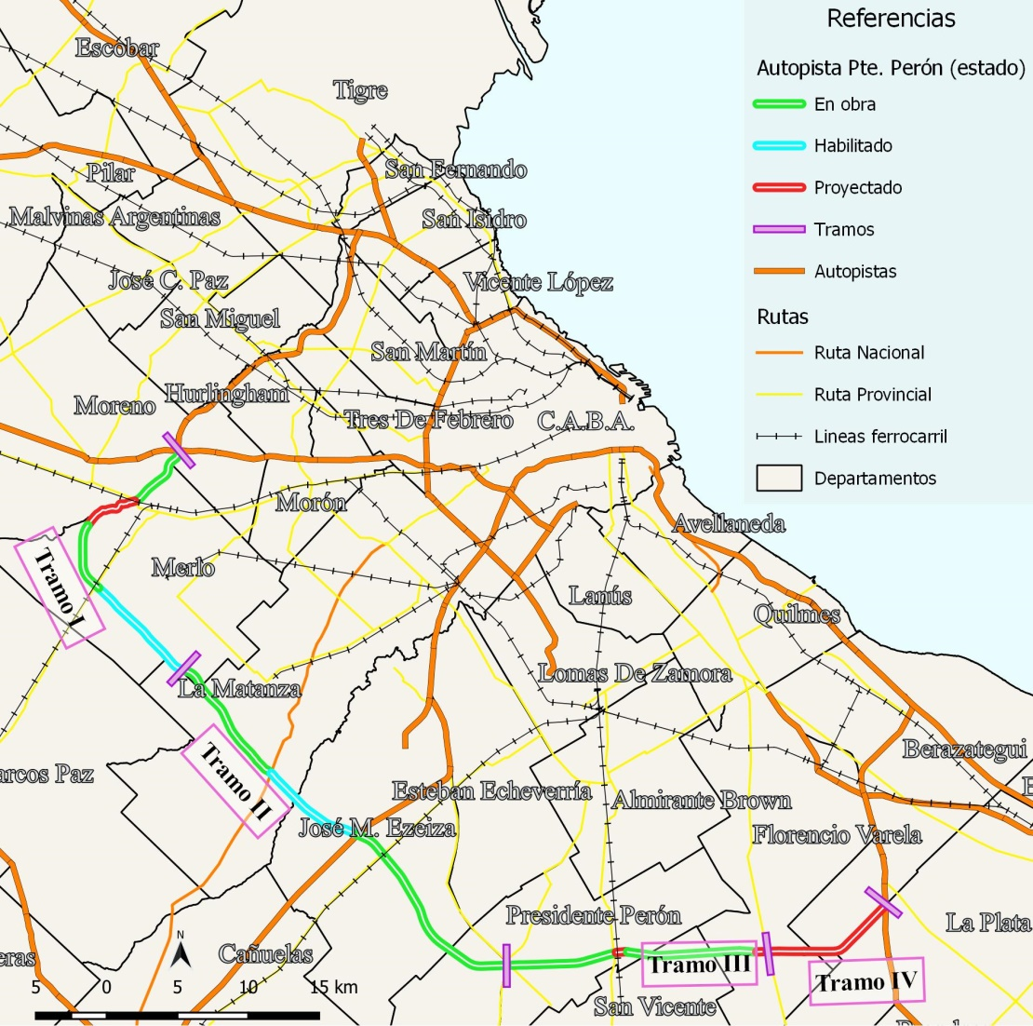
Fuente: Elaboración propia

Lo más interesante de estos documentos es que plantearon la planificación de “nodos de nueva urbanización” en torno a los cruces con los principales ejes radiales. Con referencias al modelo de la Ciudad Jardín, se proponía la conformación de núcleos urbanos compactos, de unas 300 ha de superficie, que tuvieran carácter de nuevas centralidades, incluyendo viviendas, áreas comerciales, de servicios y productivas, equipamientos colectivos y corredores verdes. Nunca se avanzó en concreto con esta propuesta pero, de acuerdo a las entrevistas realizadas, la misma se habría recuperado recientemente desde la Dirección Provincial de Planificación Estratégica de Obra Pública, en diálogo con el Ministerio de Obras Públicas de la Nación, y se estaría evaluando el suelo vacante disponible en las inmediaciones de la traza de la autopista y su situación dominial para poder realizar las mencionadas intervenciones urbanísticas.
En 2019 la DPyCT elaboró las Bases para el desarrollo de una propuesta de ordenamiento y desarrollo territorial en el área de influencia de la Autopista Camino del Buen Ayre (DPyCT, 2019), un estudio diagnóstico que aporta una descripción completa y sistemática del contexto territorial de la futura autopista. Allí se analizan, entre otras cosas, las posibles articulaciones con las centralidades existentes en los bordes de la Aglomeración Gran Buenos Aires, así como la vocación territorial de cada uno de los tramos de la autopista en términos de las actividades y usos del suelo pasibles de ser promovidos, teniendo en cuenta la situación real actual y lo establecido en la normativa de ordenamiento territorial. Se destaca la propuesta de fomento de la agricultura intensiva periurbana, especialmente en el tramo entre Mariano Acosta y Virrey del Pino, como forma de consolidar un borde metropolitano socio-productivo que se integre y a la vez contenga el crecimiento urbano. Para ello se planteaba una adecuación del Decreto-Ley 8.912 de Ordenamiento territorial y usos del suelo de la provincia de Buenos Aires y la creación de parques agrarios o ecoparques. Sin embargo, el acento del estudio estuvo puesto en los impactos de la Au. Pte. Perón en términos de conectividad, accesibilidad y posibles conexiones intermodales (entre la red vial y la red ferroviaria), especialmente sobre el desarrollo de las actividades logísticas y del transporte de cargas. Cabe mencionar que este documento no retomó lo planteado en los LERMBA.

  - Los procesos territoriales asociados por tramo y nodo
Al analizar los procesos asociados a las autopistas radiales suele observarse que las mismas operan en favor de la extensión y consolidación de las características socio-territoriales de los ejes de desarrollo metropolitano en los cuales se insertan. Por ejemplo, el Acceso Norte, con sus tres ramales, abonó la expansión hacia la periferia de los espacios residenciales y de consumo de los sectores de altos ingresos que tradicionalmente ocuparon el eje norte, lo cual se dio a través de la proliferación de las urbanizaciones cerradas y los equipamientos asociados (Blanco y San Cristóbal, 2012).
Por su parte, los ejes de circunvalación –como la Au. Pte. Perón, la RP 4 o la RP 6– presentan un desafío en términos analíticos ya que remiten a lógicas de estructuración territorial transversales o ¨en malla¨, que en gran medida son ajenas al desarrollo histórico de la RMBA. Teniendo esto en cuenta, resulta clave prestar atención, por un lado, a las dinámicas territoriales que se producen en torno a las intersecciones con los ejes metropolitanos radiales, donde se dan articulaciones y tensiones con las centralidades y las zonas residenciales preexistentes y se configuran posibilidades de consolidación o formación de nuevos nodos territoriales, tanto desde el punto de vista de la circulación como de la estructura urbana. Por otro lado, en el caso de autopistas periféricas como la Au. Perón y la RP 6, se debe prestar atención a las articulaciones y tensiones de borde o frontera, que remiten a los vínculos y conflictos entre lo urbano y lo rural en el marco regional-metropolitano (Blanco y Garay Santaló, 2010; Blanco y San Cristóbal, 2012). Todo lo anterior lleva a pensar necesariamente en un “área de influencia” conformada a partir de múltiples factores y que no tiene una forma predefinida y constante a lo largo de la traza sino que se ¨amplía¨ o se ¨reduce¨ en función de las características particulares de cada tramo y de cada intersección con los ejes radiales.
El caso de la RP 6, cuya transformación total en autovía culminó en 2015, fue estudiado por Blanco y San Cristóbal (2012) y Blanco y Garay Santaló (2010). Si bien los autores mencionan la posibilidad de la jerarquización de la nodalidad y la conformación de centralidades en los cruces con los ejes radiales, especialmente en aquellos vinculados a la localización industrial, remarcan que no existen condiciones para considerar a esa autovía como un corredor metropolitano. A su vez, describen las articulaciones y tensiones territoriales en torno a la autovía resaltando las diferencias entre los municipios ubicados al este o al oeste de la traza. Los primeros contienen los extremos de la Aglomeración Gran Buenos Aires mientras que los segundos tienen como cabeceras a ciudades “satélite” con relativa autonomía con respecto a Buenos Aires (Lujan, Cañuelas, General Las Heras, etc.). Además, la RP 6 atraviesa en la mayor parte de su recorrido zonas de carácter netamente rural. Entonces, la RP 6 opera como borde externo de la RMBA, siendo una autopista que podría considerarse de carácter rururbano en términos de su imbricación territorial.
La Au. Pte. Perón, en cambio, se inserta en las dinámicas propias del espacio periurbano de la RMBA, por lo cual tiene una relación más estrecha con los bordes y frentes de expansión de la aglomeración -con sus rasgos de dispersión, fragmentación y segregación socio-económica- y con la compleja estructura socio-productiva característica del espacio periurbano, conformada por áreas de agricultura intensiva (donde destaca la florihorticultura), actividades de extracción de suelo (canteras y hornos de ladrillo), grandes equipamientos, parques industriales y predios logísticos. Además, la autopista atraviesa áreas periurbana de condiciones ambientales particulares, como humedales, suelos deteriorados por las actividades extractivas y áreas de disposición de residuos (Venturini, Rodríguez y González Roura, 2019). Con respecto a los actores sociales concretos que intervienen en los procesos asociados a la autopista, con sus intereses, lógicas, estrategias y decisiones particulares, pueden mencionarse: empresas industriales y de logística, gobiernos (fundamentalmente el Gobierno Nacional, encargado de la obra, y los gobiernos municipales, con responsabilidad directa sobre la normativa de ordenamiento territorial), desarrolladores inmobiliarios medianos y grandes, empresas y otros agentes dedicados a los loteos urbanos, terratenientes pequeños, medianos y grandes, productores agropecuarios, productores florihortícolas (individuales o agrupados en colonias o asociaciones), empresas transportistas, los diversos grupos sociales usuarios de la autopista, entre otros.
A continuación se presentan los principales resultados del trabajo con respecto al análisis de los procesos territoriales asociados a la Autopista Pte. Perón, a través del estudio de la dinámica de los usos del suelo en el período 2004-2022 (Imágenes 2 y 3). El análisis se presenta divido entre los principales tramos y nodos y para su desarrollo se retoma el marco teórico-conceptual planteado en el apartado 2.

- Tramo RP 7 (Paso del Rey, Moreno) - RP 40 (Mariano Acosta, Merlo).
Nodo Mariano Acosta (Merlo)
La Au. Pte. Perón se conecta con el Camino del Buen Ayre en un área de urbanización consolidada de los partidos de Moreno y Merlo, que es la de mayor densidad poblacional de toda el área analizada. Siguiendo la ribera del Río Reconquista se puede apreciar el reemplazo de usos predominantemente agrícolas extensivos y hortícolas por usos residenciales de densidad media y baja. Esta expansión urbana está principalmente compuesta por asentamientos informales y loteos abiertos destinados a población de ingresos medios aunque también se observan urbanizaciones cerradas de pequeña extensión destinadas a sectores de ingresos medio-altos. En los LERMBA (DPOUyT, 2007) se identifica la potencialidad de la localidad de Mariano Acosta de constituir un “nodo de nueva urbanización” y jerarquizar su condición de centralidad a nivel metropolitano. En sus cercanías la autopista intersecta con la RP 40, el ramal Merlo- Lobos del Ferrocarril Sarmiento y un ramal de posible reactivación de la Línea Belgrano Sur (LBS), pudiendo constituir así un nodo estratégico en términos de transporte y de actividades comerciales.

Imagen 02. Usos del suelo reales al año 2004 en el área de influencia de la Autopista Presidente Perón
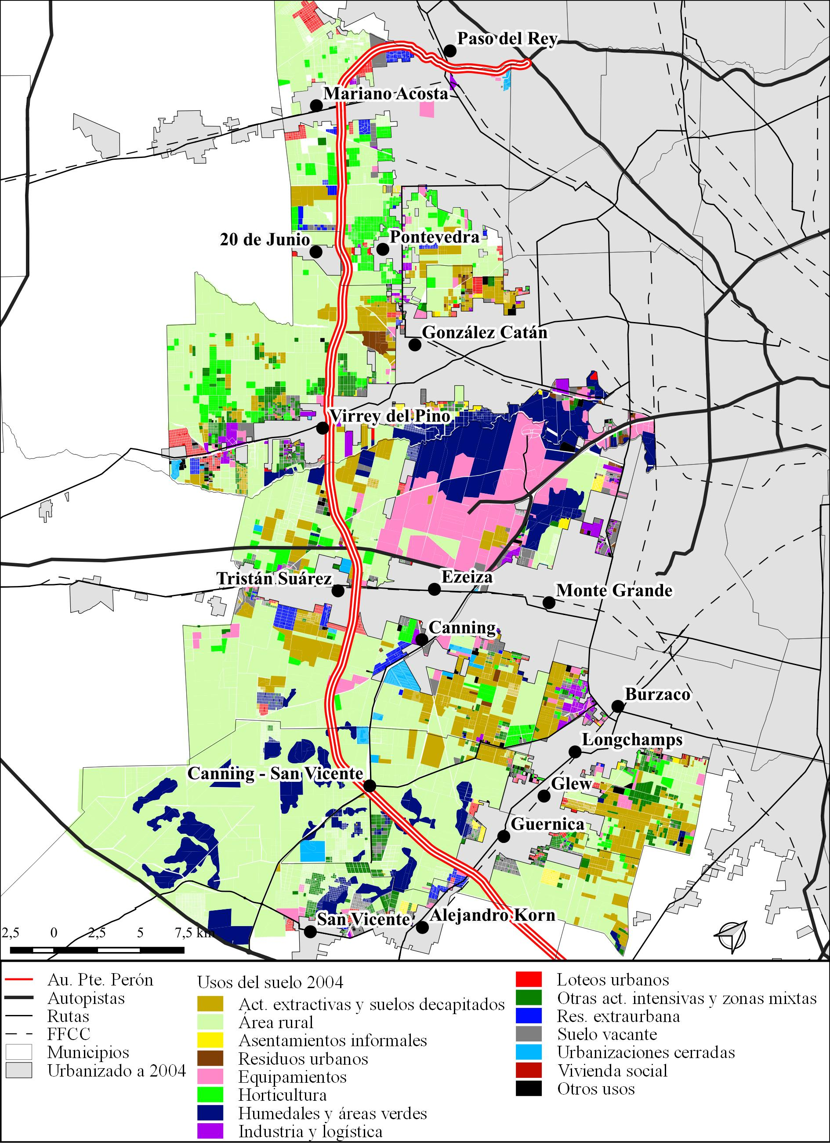
Fuente: Elaboración propia
Imagen 03. Usos del suelo reales al año 2022 en el área de influencia de la Autopista Presidente Perón
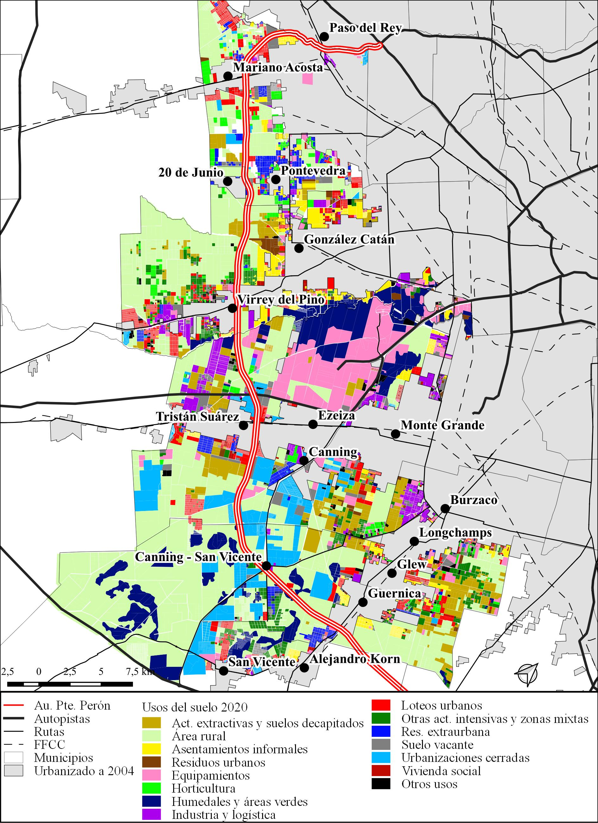
Fuente: Elaboración propia

- Tramo RP 40 (Mariano Acosta, Merlo) - 20 de Junio (La Matanza)
Luego del cruce con la RP 40 la Au. Pte. Perón continúa por una zona residencial que forma parte del brazo de la aglomeración pero rápidamente, luego del cruce con las vías de la LBS, ingresa en una importante zona de perfil rural con predominancia de producción hortícola. En el margen norte de la autopista se encuentra la localidad de Pontevedra, núcleo de una zona de perfil mixto residencial-productivo donde se observa un retroceso de la actividad hortícola a partir de la densificación urbana y poblacional del área por la aparición de loteos abiertos y asentamientos informales. Entre el cruce de la RP 1003 y la Av. De la Unión (entrada a Pontevedra y 20 de Junio) se observan terrenos rurales en venta frente la autopista y algunos proyectos de urbanizaciones cerradas de tamaño intermedio y pequeño. Esta sección del tramo I (Imagen 1) fue la primera en habilitarse al tránsito en el año 2019 constituyéndose en el segundo acceso principal de la localidad de 20 de Junio desde el partido de Merlo.

- Tramo 20 de Junio (La Matanza) - RN 3 (Virrey del Pino, La Matanza).
Nodo Virrey del Pino (La Matanza)
En el entorno de este tramo predomina en términos de superficie el uso rural extensivo. Como se observa en las imágenes, hubo una fuerte disminución de la superficie hortícola en todo el sector sudoeste de La Matanza aunque subsisten considerables zonas de carácter mixto residencial - productivo intensivo. Retomando los planteos de la DPCT (2019), es particularmente en el tramo que va desde Mariano Acosta hasta Virrey del Pino donde está en juego la posibilidad de que la autopista reporte ventajas para la producción y distribución de alimentos a escala metropolitana, lo cual requeriría una fuerte intervención del Estado en materia de gestión de suelo (e.g. promoción de parques agrarios) y políticas socio-productivas para promover dicha articulación.
Por otro lado, se observa una fuerte presencia de zonas de extracción de suelo, una de ellas vinculada justamente a la construcción de la autopista. Resulta interesante que allí la obra se articuló con el Plan Director Básico de Drenaje Pluvial de la Autoridad de Cuenca Matanza - Richuelo (ACUMAR, 2016), que plantea la conformación de reservorios hídricos sobre las cavas de viejas canteras. Dos de estos reservorios se sitúan en La Matanza y debieron reconfigurarse por ser atravesados por la traza de la autopista. Otra cuestión a destacar es la presencia muy cerca de la autopista de los terrenos del CEAMSE González Catán, lo cual puede implicar una mejora en la logística de los residuos.
En cuanto a las características de la expansión urbana vinculadas al nodo de Virrey del Pino, cabe remarcar el fuerte avance de la urbanización popular, más bien hacia los bordes de la localidad de González Catán. Hacia el sudoeste de la misma predominan los nuevos asentamientos informales mientras que hacia el sudeste, sobre las inmediaciones de los bañados del Río Matanza-Riachuelo, se observen tanto asentamientos como loteos. Por otro lado, se destaca la proliferación de loteos hacia los bordes de Virrey del Pino, ampliando los límites del extremo sudoeste de la aglomeración. Esta expansión está protagonizada fundamentalmente por sectores de ingresos bajos y medio-bajos, que generarán una demanda de transporte (fundamentalmente transporte público masivo y en sentido radial), que no será cubierta por la autopista, al menos en principio. También puede preverse una tensión entre el carácter tradicionalmente popular de estas áreas urbanas y la valorización del suelo que puede generar la autopista.

- Tramo RN 3 (Virrey del Pino, La Matanza) - RN 205 (Tristán Suárez, Ezeiza). Nodos Virrey del Pino (La Matanza) y Tristán Suárez (Ezeiza)
Es particularmente en este tramo donde se observa la articulación entre la Au. Pte. Perón y la localización de actividades industriales y logísticas, prevista en los documentos públicos comentados más arriba. En el área comprendida entre la RN 3 y la RN 205 se pasó de 157,18 ha destinadas a usos industriales y logísticos en 2004 a 982,31 ha en 2022. En esta expansión se destacan tres parques industriales privados, uno en La Matanza y dos en Ezeiza. La nueva autopista posiblemente habilitó suelos más baratos para las empresas del sector en comparación con otras zonas industriales más consolidadas como 9 de abril o El Jagüel, en Esteban Echeverría. En relación con esto, según las entrevistas realizadas y los documentos consultados, se prevé que en términos de circulación los efectos positivos de la autopista serán principalmente sobre el transporte de cargas, ayudando a descomprimir otros ejes transversales como el Camino de Cintura. En el nodo de Tristán Suárez se plantea además la posibilidad de la conexión intermodal con el ferrocarril de cargas del ramal Roca (DPCT, 2019). Sin embargo, posiblemente esos efectos hayan mermado con la modificación del proyecto original, que terminaba en la en la AU. Buenos Aires - La Plata, permitiendo una conexión más directa con el puerto de La Plata. En este tramo también deben remarcarse la mejora en la accesibilidad a grandes equipamientos metropolitanos (Aeropuerto de Ezeiza, Bosques de Ezeiza y otros vinculados al deporte, a la producción de energía, entre otros).
Con respecto al nodo de Tristán Suárez, se destaca la expansión urbana en las inmediaciones de la traza de la autopista: de urbanizaciones cerradas y, en mucha menor medida, de loteos, hacia el noroeste; y de loteos y vivienda social hacia el sudeste, donde se consolidaron zonas preexistentes de residencia extraurbana del tipo “casa-quinta”.

- Tramo RN 205 (Tristán Suárez, Ezeiza) - RP 210 (Guernica, Presidente Perón). Nodos Canning - San Vicente (cruce con RP 58, San Vicente y Presidente Perón) y Guernica
En este tramo se da otro proceso de amplio alcance asociado a la Au. Pte. Perón y que es quizás el que requiere mayor atención por sus consecuencias urbanas, económicas, sociales y ambientales. Se trata de la expansión de urbanizaciones cerradas, fundamentalmente bajo la tipología de clubes de campo y grandes emprendimientos, sobre los límites de los municipios de Esteban Echeverría, Ezeiza, Presidente Perón y San Vicente, en torno a la intersección con la RP 58. Entre 2004 y 2022, en un radio de 7 km desde dicho cruce, la superficie ocupada por urbanizaciones cerradas pasó de 474,22 ha a 3415,92 ha. La nueva autopista no está generando ex nihilo este proceso sino que se articula con las condiciones socio-territoriales preexistentes, “traccionando” la expansión del núcleo tradicional de barrios cerrados de Canning, con eje sobre la RP 52 (Av. Mariano Castex), a lo largo del eje de la RP 58, cuya transformación en autovía hasta la Au. Pte. Perón está pronta a finalizarse.
Si bien los estudios previos (DPCT, 2019; DPOUyT, 2007) preveían esta expansión y remarcaban la necesidad de regularla, se fue generando un verdadero nodo de desarrollo urbano que no estaba contemplado, que puede denominarse “nodo Canning - San Vicente”. Más allá del rol del Estado y de la normativa, por acción u omisión, este nodo se está desarrollando fundamentalmente bajo el impulso del mercado inmobiliario y por la acción de grandes desarrolladores privados. No solo está conformado por usos residenciales sino que se observa una creciente oferta de fracciones para usos comerciales y de servicios. Cabe aclarar que la expansión urbana en esta zona no sólo está compuesta por urbanizaciones cerradas sino también por variadas tipologías de loteos abiertos para sectores medios, específicamente en el límite entre Ezeiza y San Vicente, en los bordes de la localidad cabecera de este último municipio y en el extremo sur de Presidente Perón. Según los testimonios de actores inmobiliarios, la pandemia de Covid-19 y las medidas asociadas significaron un fuerte impulso a la demanda por lotes en barrios cerrados y en grandes loteos abiertos periféricos.
Esta zona sería una clara evidencia de la relación entre el modelo “automóvil-intensivo”, cuyo alcance territorial se amplía por la nueva autopista, y una determinada modalidad de urbanización, lo cual se confirma en las entrevistas realizadas. Sin embargo, al tratarse de un eje de circunvalación, puede ponerse en duda su efecto concreto sobre la movilidad de los nuevos residentes de la zona. Quizás sea relevante la rápida conexión con la Au. Ezeiza - Cañuelas para dirigirse a la Ciudad Autónoma de Buenos o con la RP 2 para dirigirse a los lugares de veraneo.
Según las entrevistas realizadas, la Au. Pte. Perón estaría ampliando las ventajas relativas del municipio de Esteban Echeverría para la localización de actividades industriales y logísticas, que pueden llegar a competir por el suelo del sector sur del municipio con las urbanizaciones cerradas. Un posible eje de avance de esas actividades es la RP 16, recientemente mejorada, en el tramo que va del parque industrial de Burzaco a la Au. Pte. Perón. Este proceso puede pensarse en términos de una articulación que puede derivar en una tensión.
En definitiva, la Au. Pte. Perón está produciendo en esta zona una fuerte valorización del suelo, poniendo bajo la órbita de grandes capitales inmobiliarios e industriales una zona que tradicionalmente estuvo fuera de su interés. Esto está aumentando notablemente la tensión con al carácter históricamente popular de la expansión urbana en la zona, específicamente del brazo sur de la Aglomeración Gran Buenos Aires. En las imágenes se observa en torno al nodo de Guernica la importancia del crecimiento mediante loteos populares y asentamientos informales. En los bordes de esa localidad se dio justamente el conflicto por la tierra que adquirió amplia notoriedad pública en el año 2020, en el cual una ocupación de tierras de casi 100 ha, llevada adelante por más de 2000 familias en situación habitacional crítica, se dio sobre una parcela reclamada por un gran desarrollador inmobiliario que está construyendo un complejo de barrios cerrados. Luego de una larga resistencia, que incluyó un proceso judicial, negociaciones con los organismos públicos y elaboración de propuestas factibles de radicación en las tierras, terminaron primando los intereses del capital inmobiliario y el conflicto concluyó con una feroz represión (Venturini, Apaolaza, Ferlicca y Sumiza, 2021).
Como se observa en las imágenes, otro proceso a tener en cuenta en este tramo es el avance de las urbanizaciones cerradas sobre lagunas y bañados, lo cual representa una tensión con fuertes consecuencias negativas en términos ambientales, fundamentalmente al afectar la dinámica hídrica de la zona.

- Conclusiones y reflexiones finales
Para el desarrollo de este trabajo se partió de discutir la asociación directa entre la ampliación de la red de autopistas y determinados procesos y formas urbanas en términos de “impacto”. En ese sentido, en términos de Blanco (2006), la construcción de la nueva Au. Pte. Perón estaría motivando dinámicas similares a la vez que diferentes en relación a las de otras autopistas. La diferencia pasa fundamentalmente por el hecho de que se trata de un eje transversal o de circunvalación. En relación con esto, las diferencias se manifiestan también entre los distintos tramos y nodos de la autopista, donde los procesos territoriales asociados responden a diversos grados de especialización, intensidad y cantidad de superficie involucrada. Esto da lugar a cierta fragmentación territorial, que, al igual que en el caso de la RP 6 (Blanco y Garay Santaló, 2010), impide prever condiciones que permitan considerar a la Au. Pte. Perón como un corredor en términos urbanos-metropolitanos.
En términos de circulación, movilidad y accesibilidad, los principales efectos positivos de la autopista presumiblemente sean para el transporte de cargas, aunque esta afirmación requiere de estudios actuales y futuros focalizados en el transporte y en el tránsito que superan los objetivos de este trabajo.
Hasta ahora el tratamiento por parte del Estado de los procesos territoriales asociados a la autopista quedó sólo en el nivel del diagnóstico y del bosquejo de proyectos. De acuerdo a las entrevistas realizadas, no hay ninguna iniciativa concreta desde ninguno de los niveles del Estado para regular los usos y los precios del suelo en las zonas afectadas por la nueva autopista. Mientras tanto, ésta “tracciona” procesos territoriales vinculados a la dinámica “espontánea” de la estructura metropolitana bajo el impulso predominante de las fuerzas del mercado y los capitales privados. Lejos de caer en una abstracción, esto responde a relaciones sociales específicas y a decisiones de actores sociales concretos en torno a las pautas de producción, apropiación y uso de territorio metropolitano.
Entre las principales articulaciones y tensiones motivadas por la Au. Pte. Perón se destacan las relativas al avance de las actividades industriales y logísticas y el conflicto entre modalidades de expansión urbana contrapuestas. En menor medida, o no vinculable tan directamente a la autopista, se observa cierta pérdida de zonas agrícolas intensivas y el avance de la urbanización sobre suelos ambientalmente frágiles como los humedales y los suelos deteriorados por actividades extractivas.
Más allá de las consideraciones precedentes, resulta claro que la Au. Pte. Perón está propiciando el avance del modelo de ciudad dispersa, fragmentada y excluyente, vinculado a la movilidad en automóvil privado y a la implantación de urbanizaciones cerradas y equipamientos para sectores de altos ingresos, particularmente en torno a la intersección con la RP 58. Este avance tiende a entrar cada vez más en tensión con la urbanización popular, ya sea en forma indirecta (vía el agotamiento del suelo disponible, los aumentos en su precio o por la generación de problemas ambientales como las inundaciones) como a través de conflictos directos por la tierra, como ocurrió en Guernica. Habrá que prestar especial atención al devenir de esta tensión y a lo que suceda en otros municipios afectados por la traza, de carácter tradicionalmente popular y hasta ahora fuera del interés de los grandes capitales inmobiliarios, como Merlo, La Matanza, Almirante Brown y Florencio Varela.

- Bibliografía
Autoridad de Cuenca Matanza - Ricahuelo (ACUMAR) (2016). Autopista Presidente Perón Tramos I, II y III. Zonas de extracción de suelos para la obra y modificación parcial del Plan Director Básico de Drenaje Pluvial de la Cuenca Matanza Richuelo. Buenos Aires: ACUMAR. Recuperado de https://www.acumar.gob.ar/wp-content/uploads/2016/12/documentos_hidricos_1.pdf
Blanco, J. (2006). De la noción de impacto a la de procesos asociados. Reflexiones a partir de la relación autopistas–urbanización en la Región Metropolitana de Buenos Aires. Mundo urbano, 28. Recuperado de http://www.mundourbano.unq.edu.ar/index.php/ano-2006/26-numero-28
Blanco, J. y Garay Santaló, P. (agosto, 2010). Autopistas y metropolización en Buenos Aires: articulaciones y tensiones en torno a la Autovía. En 8ª Bienal del Coloquio de Transformaciones Territoriales. Territorio y territorialidades en movimiento. AUGM, Buenos Aires.
Blanco, J. y San Cristóbal, D. (2012). Reestructuración de la red de autopistas y metropolización en Buenos Aires. Revista Iberoamericana de Urbanismo riURB, 8, 73-88.
Briano, L. y Fritzsche, F. (2007). Transformaciones industriales en el borde metropolitano de Buenos Aires. Pilar como distrito representativo. Scripta Nova, 11(245). Recuperado de <http://www.ub.edu/geocrit/sn/sn-24545.htm
De Mattos, C. A. (2010). Globalización y metamorfosis metropolitana en América Latina. De la ciudad a lo urbano generalizado. Revista de Geografía Norte Grande, 47, 81-104. Recuperado de http://www.redalyc.org/articulo.oa?id=30015379005
Dematteis, G. (1998). Suburbanización y periurbanización. Ciudades anglosajonas y ciudades latinas. En F. J. Monclús (Ed.), La ciudad dispersa. Suburbanización y nuevas periferias. Barcelona: Centre de Cultura Contemporania de Barcelona.
Dirección de Planificación y Coordinación Territorial (DPyCT) (2019). Transporte y Territorio ¿Qué hicimos? 2018. Ministerio de Transporte de la Nación, Argentina.
Dirección Provincial de Ordenamiento Urbano y Territorial (DPOUyT) (2007). Lineamientos Estratégicos para la Región Metropolitana de Buenos Aires. Subsecretaría de Urbanismo y Vivienda, Ministerio de Infraestructura, Provincia de Buenos Aires.
Dirección Provincial de Ordenamiento Urbano y Territorial (DPOUyT) (2010). Lineamientos Estratégicos para el borde periurbano de la RMBA / Esquema Director Intermunicipal del Borde Metropolitano. Subsecretaría de Urbanismo y Vivienda, Ministerio de Infraestructura, Provincia de Buenos Aires.
Extensión del Buen Ayre. Habilitan los primeros 11 kilómetros de la autopista que conectará 12 municipios y los accesos a la Ciudad (27 de septiembre de 2019). Clarín. Recuperado de https://www.clarin.com/ciudades/habilitan-primeros-11-kilometros-autopista-conectara-12-municipios-accesos-ciudad_0_dhV9uFpP.html
Fernández, L. (2020). La muralla verde. Urbanismo y ecología en tiempos de dictadura en el Gran Buenos Aires. Los Polvorines: Universidad Nacional de General Sarmiento.
Hall, P. (1996). La ciudad en la autopista. En Ciudades del mañana. Historia del urbanismo en el siglo XX (pp.285-330). Barcelona: Ediciones del Serbal.
Janoschka, M. (2002). El nuevo modelo de la ciudad latinoamericana: fragmentación y privatización. EURE, 18(85), 11-29.
La Matanza: Habilitan una nueva autopista que unirá la Panamericana con la Ruta 2 (21 de agosto de 2019). Diario Popular. Recuperado de https://www.diariopopular.com.ar/la-matanza/la-matanza-habilitan-una-nueva-autopista-que-unira-la-panamericana-la-ruta-2-n418308
Narodowski, P. (agosto, 2011). La infraestructura como elemento de la reproducción de la estructura económica en la periferia de un país periférico. El caso de la Autopista Juan Domingo Perón. Ponencia presentada en I Congreso Latinoamericano de Estudios Urbanos, Universidad Nacional de General Sarmiento, Buenos Aires, Argentina. Recuperado de https://periferiaactiva.files.wordpress.com/2011/08/patricio-narodowski-estudios-urbanos-paper-corto.pdf
Santos, M. (1996). A Natureza do Espaço. San Pablo: Hucitec.
Secretaría de Estado de Transporte y Obras Públicas (1973). Estudio Preliminar del Transporte de la Región Metropolitana (Tomo II). Buenos Aires: Ministerio de Economía de la Nación.
Suárez, O. (1994). Planes y Códigos para Buenos Aires. Buenos Aires: EUDEBA.
Szajnberg, D. (2005). La suburbanización. Partidarios y detractores del crecimiento urbano por derrame. Buenos Aires: Ediciones FADU.
Venturini, J. P., Rodríguez, D. y González Roura, V. (2019). El periurbano en la Región Metropolitana de Buenos Aires. Hacia una delimitación conceptual y espacial. En A. Potocko (Coord.), Actas del 4to Congreso Latinoamericano de Estudios Urbanos (Tomo II, pp. 1285-1313). Buenos Aires: Universidad Nacional de General Sarmiento. Recuperado de: http://urbared.ungs.edu.ar/project/4to-congreso-latinoamericano-de-estudios-urbanos/
Venturini, J. P.; Apaolaza, R.; Ferlicca, F. y Sumiza, M. (2021). Periferias urbanas en disputa y modelos divergentes de producción de ciudad. El conflicto por la tierra en Guernica, provincia de Buenos Aires. Papeles del Centro de Investigaciones, 12(23), 290-308. doi: https://doi.org/10.14409/p.v12i23.10798
Vialidad Nacional (2020). Buenos Aires: Extensión del Camino del Buen Ayre. https://www.argentina.gob.ar/noticias/buenos-aires-extension-del-camino-del-buen-ayre
Ya hay circulación en un tramo de la Autopista Presidente Perón: atravesará 12 municipios del GBA (2022). Zonales. Recuperado de https://zonales.com/hay-circulacion-tramo-autopista-presidente-peron-que-atravesara-12-municipios-del-gba/?gclid=CjwKCAjwx7GYBhB7EiwA0d8oe4qJP5aE9e7bnR98MMj8DiSYdMnvuHUnvMzsN5tQS25fZydKF3iGeBoCPFwQAvD_BwE

Parte de la misma se desarrolla en el marco de una beca doctoral UBACyT dentro del Programa de Desarrollo Territorial y Estudios Metropolitanos (PDTEM) del Instituto de Geografía “Romualdo Ardissone” (IG, UBA) y del Proyecto PIP CONICET “Crecimiento urbano y producción de suelo en la Región Metropolitana de Buenos Aires: actores, instrumentos y valorización (2002-2017)”.
Agradecemos a Jorge Blanco (IG, UBA) por sus comentarios y sugerencias, fundamentales para la escritura de este trabajo.
La Autopista Presidente Perón es considerada una de las 21 obras estratégicas en la provincia de Buenos Aires según el Plan de Obras Públicas para el Desarrollo de la Nación ¨Argentina Grande¨ (2022), del Ministerio de Obras Públicas (https://www.argentina.gob.ar/obras-publicas/argentina-grande-plan-de-obras-publicas-para-el-desarrollo-de-la-nacion).
Se plantearon 7 nodos, en los principales cruces: 1) Paso del Rey (RP 7); 2) Mariano Acosta (RP 40); 3) Virrey del Pino (RN 3); 4) Tristán Suárez (RN 205); 5) Guernica (RP 210); 6) Florencio Varela (RP 53); y 7) Hudson (RP 2), sumados a los nodos de Garín y Presidente Derqui sobre el Camino del Buen Ayre.
Un dato interesante es que desde marzo de 2022 se encuentra habilitado extraoficialmente un carril desde el borde de Ezeiza hasta la RP 58 (“Ya hay circulación en un tramo de la Autopista Presidente Perón”, 2022).

